
เมื่อวันที่ ๒๙ ตุลาคม ๒๕๖๖ เวลา ๑๗.๐๐ - ๒๐.๐๐ น. พันตำรวจเอก ศราวุธ ศรีสังวรณ์
ผู้กำกับการ สถานีตำรวจภูธรท่าม่วง และ นาย ฑรัท เหลืองสอาด นายอำเภอท่าม่วง ซึ่งเป็น กต.ตร.
โดยตำแหน่ง พร้อมด้วยข้าราชการตำรวจ ฝ่ายปกครอง ร่วมปล่อยแถว ตั้งจุดตรวจจุดสกัด ตรวจค้นรถยนต์ รถจักรยานยนต์ บุคคล สุ่มเสี่ยงก่ออาชญากรรมในพื้นที่รับผิดชอบ
รายงานการปฏิบัติราชการ
งานสอบสวน

สถานีตำรวจภูธรท่าม่วง จังหวัดกาญจนบุรี โทร. 0 3461 1020, 0 3461 1888
ประจำเดือน มีนาคม ๒๕๖๘

ประจำปีงบประมาณ พ.ศ. 256๘
สถานีตำรวจภูธรหาดเจ้าสำราญ จังหวัดเพชรบุรี


รายงานการปฏิบัติราชการ ประจำเดือน มีนาคม ๒๕๖8
ประจำปีงบประมาณ พ.ศ. 256๘
สถานีตำรวจภูธรหาดเจ้าสำราญ จังหวัดเพชรบุรี
งานสอบสวน ข้อมูล ณ วันที่ 1 เมษายน 2568

โครงการ/กิจกรรม : โครงการบังคับใช้กฎหมาย อำนายความยุตธรรม ละบริการประชาชน
กิจกรรม: “บูรณาการการให้บริการงานสอบสวน”ควบคุมคดีอาญากลุ่มคดีความผิดเกี่ยวกับทรัพย์ ชีวิต ร่างกาย และเพศปราบปรามการค้ายาเสพติด
ระยะเวลาดำเนินการ : ตุลาคม 2567 - กันยายน 2568
หน่วยงานที่รับผิดชอบ : งานสอบสวน สถานีตำรวจภูธรหาดเจ้าสำราญ
รายงานการปฏิบัติ พร้อมภาพกิจกรรม ประจำเดือน มีนาคม 2568
เมื่อวันที่ 18 มี.ค.68 เวลา 12.09 น.พ.ต.ต.ไวพจน์ เพชรสะแก สว.(สอบสวน) สภ.หาดเจาสำราญ พนักงานสอบสวน รับแจ้งเหตุรถยนต์ชนท้าย บริเวณโรงเรียนบ้านบางกุฬา ได้ตรวจสอบสถานภาพที่เกิดเหตุความเสียหายไม่มีผู้ได้รับบาดเจ็บและได้เรียกประกันทั้งสองฝ่ายคุยกันเรียบร้อย เหตุการณ์ ปกติ
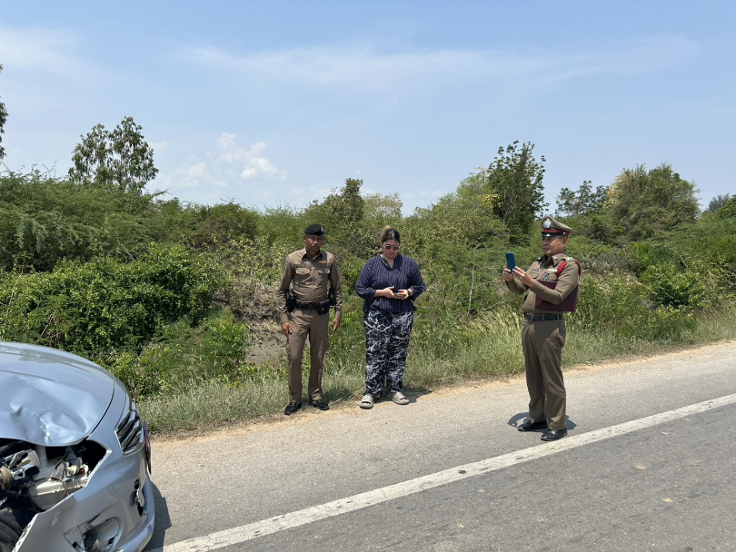
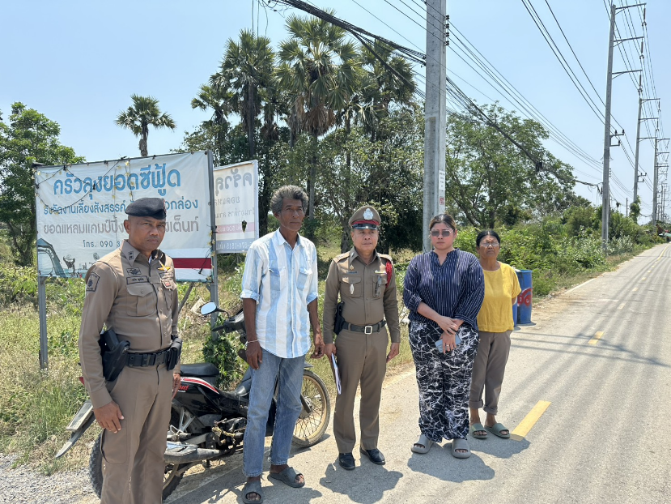

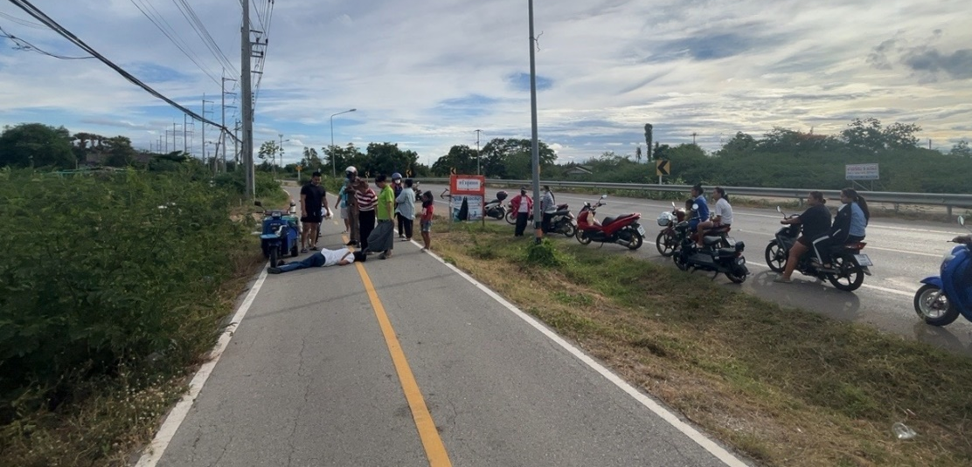

เมื่อวันที่ 20 มี.ค. 2568 หาดเจ้า30,หาดเจ้า20,202,สืบสวน
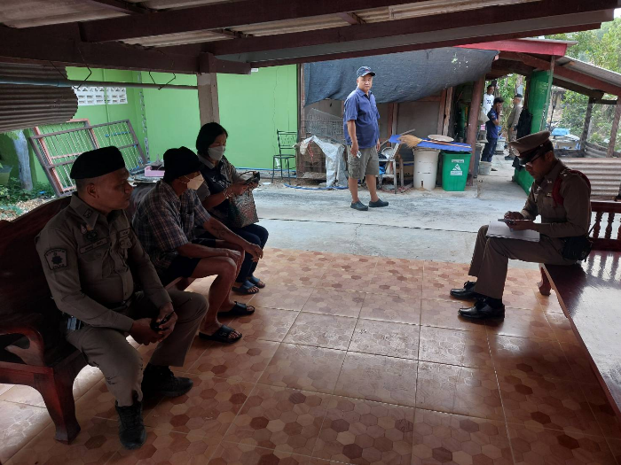
ว.4 ตรวจสอบ เหตุบุคคลเสียชีวิต นายทวี แสงสุทธิลักษณ์ บ้านเลขที่ 51 ม.2 ต.นาพันสาม อ.เมือง จ.เพชชรบุรี เป็นผู้ป่วยติดเตียงคนเฝ้าไข้กลับไป เวลาประมาณ 21.00 น. กลับมาพบผู้เสียชีวิต ช่วงเวลาประมาณ 06.10 น. นายสำฤทธิ์ สินทร 0981714023 (คนเฝ้าไข้) เบื้องต้นร้อยเวร 30 เข้าไปพื้นที่พร้อมกับหมอ และสอบถามญาติผู้เสียชีวิตไม่ติดใจการเสียชีวิตเนื่องจากผู้เสียชีวิตมีโรคประจำตัวอยู่แล้ว
